张家界学院2026年专升本考试费缴费流程
各考生：
根据湖南省教育考试院相关文件精神，我校2026年专升本考试（含免试生）考生缴费安排如下：
一、缴费时间及金额
1.普通计划考生、免试生考生（退役大学生士兵和竞赛获奖学生）缴费时间： 2026年3月26日10:00-3月27日24时
2.缴费金额：130元/人次
二、缴费流程

1.微信搜索”张家界学院财务“ 关注公众号，如下图：选择学生缴费
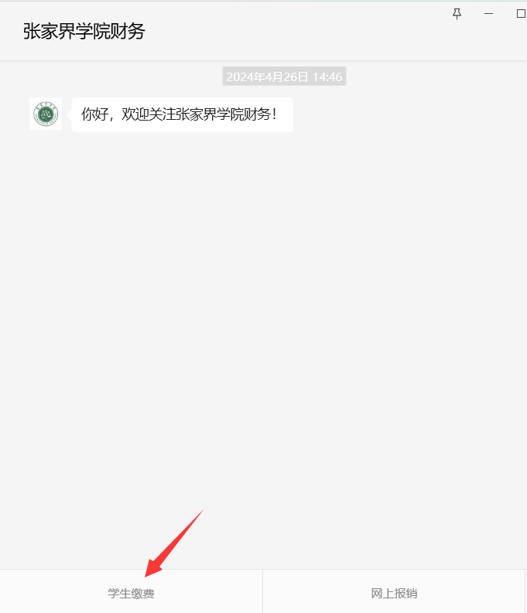

2.进入如下界面，输入身份证件号、姓名和验证码
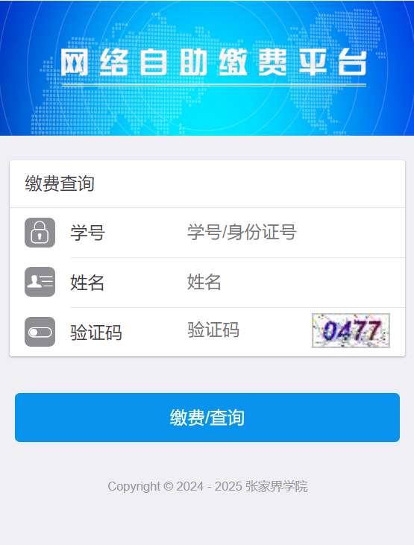

3.点击缴费查询进入如下界面

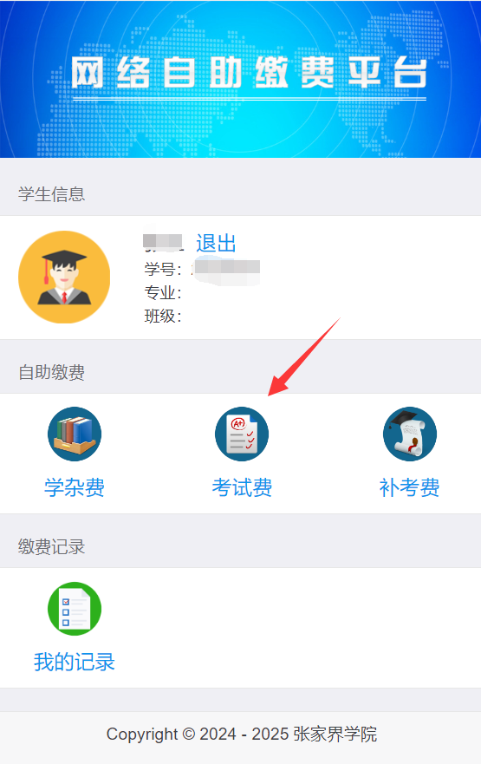

4.点击考试费按钮，进入如下界面，提交订单即可

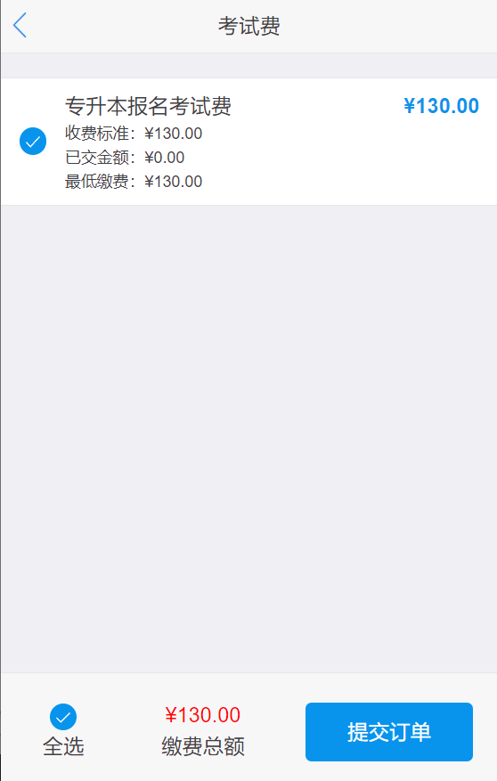

5.点击支付即可
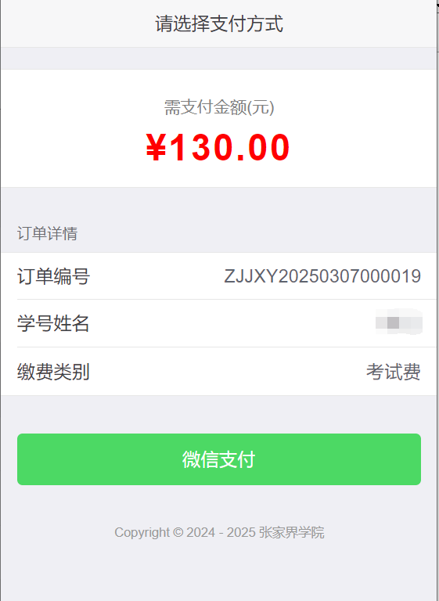

6.支付成功后去缴费记录输入身份证后六位下载电子发票
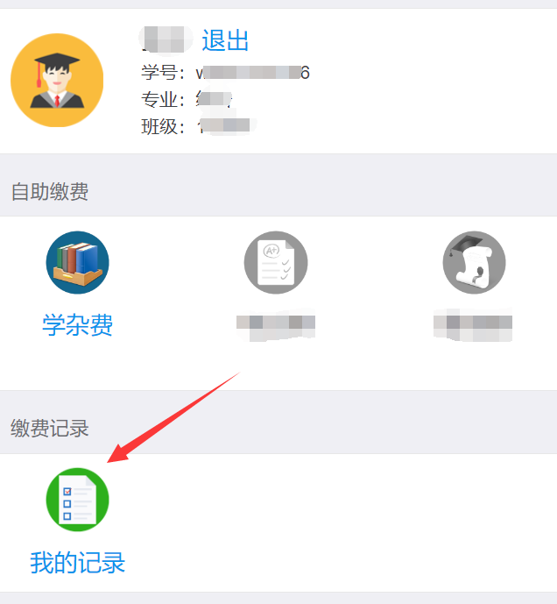

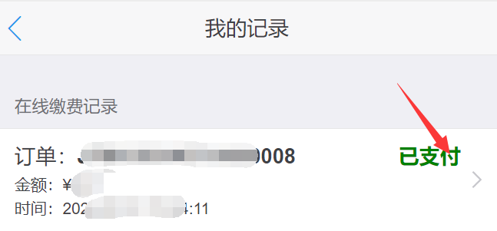
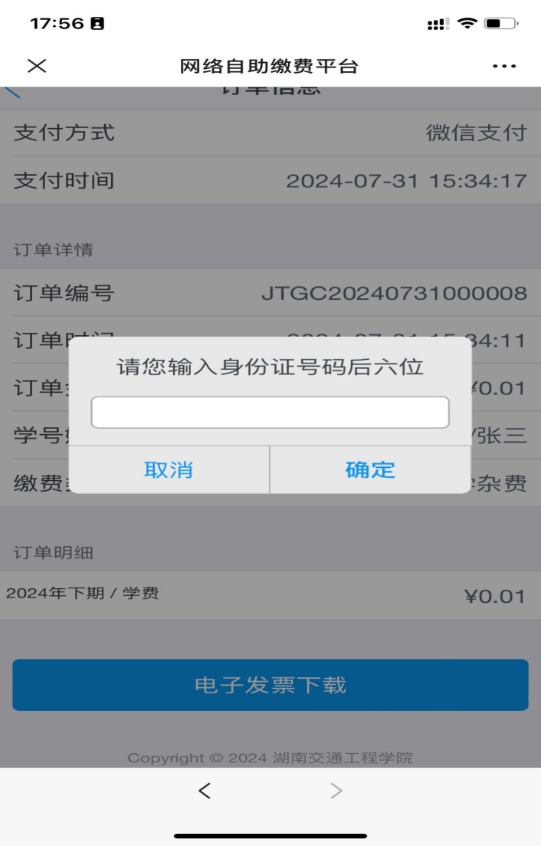

三、注意事项
1.考生登录“张家界学院财务”公众号，只需使用身份证号、姓名、验证码进行登陆即可。
2.张家界学院2026年专升本考试缴费咨询电话：0744-8877060

张家界学院
2026年3月20日

